

**GVHD:** **Ths.** **Trần Thị Huê**

**Sinh Viên Thực Hiện: Hoàng Việt Đức**

**Mã sinh viên: 2209620438**

**Ngành/Nghề: Công nghệ thông tin**

**Hà Nội, tháng 08 năm 2024**

**KHOA CÔNG NGHỆ THÔNG TIN**

**KHÓA LUẬN TỐT NGHIỆP**

**MỤC LỤC**

DANH MỤC HÌNH ẢNH 6

LỜI MỞ ĐẦU 8

CHƯƠNG I: KHẢO SÁT HỆ THỐNG 10

1.1 Mô tả về môi trường hoạt động 10

1.2 Khảo sát bài toán 10

1.3 So sánh giữa hệ thống đã có trên thị trường và hệ thống của dự án này 10

1.4 Yêu cầu của đề tài 11

1.4.1 Yêu cầu chức năng 11

1.4.2 Yêu cầu phi chức năng 11

1.5 Công cụ lập trình 11

1.6 Phạm vi dự án 11

CHƯƠNG II: PHÂN TÍCH HỆ THỐNG 12

2.1. Tổng quan chức năng 12

2.1.1. Xây dựng biểu đồ usecase tổng quát 12

2.1.2. Xây dựng biểu đồ usecase phân rã 13

2.1.3. Xây dựng biểu đồ hoạt động 28

2.1.4. Xây dựng biểu đồ tuần tự 40

2.1.5. Xây dựng biểu đồ lớp tổng quát 43

CHƯƠNG III: THIẾT KẾ HỆ THỐNG 45

3.1. Thiết kế cơ sở dữ liệu 45

3.1.1. Thiết kế biểu đồ ER 45

3.1.2. Thiết kế cở sở dữ liệu mức vật lý 47

3.2. Thiết kế giao diện 47

3.2.1. Giao diện đăng nhập. 47

3.2.2. Giao diện đăng ký 47

3.2.3. Giao diện danh sách thêm mới sản phẩm 47

3.2.4. Giao diện danh sách chỉnh sửa sản phẩm 47

3.2.5. Giao diện chi tiết sản phẩm 47

3.2.6. Giao diện trang chủ 47

3.2.7. Giao diện danh sách danh mục 47

3.2.8. Giao diện thêm mới danh mục 47

CHƯƠNG IV: CÀI ĐẶT VÀ KIỂM THỬ 48

4.1. Cài đặt 48

4.1.1. Các công cụ cần cài đặt 48

4.1.2. Kiểm thử 49

KẾT LUẬN 50

TÀI LIỆU THAM KHẢO 52

|  |  |
| --- | --- |
| **CỘNG HÒA XÃ HỘI CHỦ NGHĨA VIỆT NAM**  **Độc lập – Tự do – Hạnh phúc** | |
|  | *Hà Nội, Ngày ..... tháng ..... năm 20....* |

**PHIẾU NHẬN XÉT THỰC TẬP**

**Họ tên sinh viên (nhóm):**

**Lớp-khóa:**

**Cơ quan / Doanh nghiệp tiếp nhận:**

**Địa chỉ:**

Ngày bắt đầu:

Ngày kết thúc:

Nội dung thực tập:

1. **Nhận xét của cơ quan / Đơn vị về chất lượng công việc được giao:**

*Các công việc được giao:*

|  |  |  |
| --- | --- | --- |
| * Hoàn thành xuất sắc | * Khá | * Yếu |
| * Tốt | * Trung bình |  |

*Hoàn tất công việc được giao:*

|  |  |  |
| --- | --- | --- |
| * Hoàn thành đúng | * Thỉnh thoảng đúng | * Không đúng thời hạn |

*Tính hữu ích của đợt thực tập với cơ quan*

|  |  |  |
| --- | --- | --- |
| * Giúp ích nhiều | * Giúp ích ít | * Không giúp ích mấy cho cơ quan |

1. **Nhận xét của cơ quan / Đơn vị về bản thân sinh viên:**
   1. *Năng lực chuyên môn được sử dụng vào công việc được giao ở mức:*

|  |  |  |  |
| --- | --- | --- | --- |
| * Giỏi | * Khá | * Trung bình | * Yếu |

* 1. *Tinh thần, thái độ đối với công việc được giao:*

|  |  |  |
| --- | --- | --- |
| * Tích cực | * Bình thường | * Thiếu tích cực |

* 1. *Đảm bảo kỷ luật lao động (giờ giấc lao động, nghỉ làm,...):*

|  |  |  |
| --- | --- | --- |
| * Tốt | * Trung bình | * Kém |

* 1. *Thái độ đới với cán bộ, công nhân viên trong Cơ quan / Đơn vị:*

|  |  |  |
| --- | --- | --- |
| * Hòa đồng | * Không có gì đáng nói | * Rụt rè |

* 1. *Khả năng sử dụng phần mềm văn phòng (office):*

|  |  |  |  |
| --- | --- | --- | --- |
| * Giỏi | * Khá | * Trung bình | * Yếu |

* 1. *Khả năng sử dụng ngoại ngữ (nếu có):*

|  |  |  |  |
| --- | --- | --- | --- |
| * Giỏi | * Khá | * Trung bình | * Yếu |

1. **Nhu cầu nhân lực của cơ quan (kiến thức, kỹ năng, số lượng):**

1. **Các nhận xét khác (nếu có):**

1. **Đánh giá:**
2. Điểm chuyên cần, tác phong và đạo đức (Đạt/Không đạt):
3. Điểm chuyên môn (Đạt/Không đạt):

|  |  |
| --- | --- |
| **Sinh viên thực hiện**  (*Ký và ghi rõ họ tên*) | **Nhận xét của anh/chị phụ trách tại DN**  (*Ký và ghi rõ họ tên*) |

# **DANH MỤC HÌNH ẢNH**

Hình 2.1. Xây dựng biểu đồ usecase tổng quát trang web bán giày thể thao HOAG 12

Hình 2.2. Xây dựng biểu đồ usecase phân rã Đăng nhập 12

Hình 2.3. Biểu đồ phân rã usecase Xem tin tức 15

Hình 2.4. Biểu đồ phân rã usecase QL danh mục 17

Hình 2.4. Biểu đồ phân rã usecase Quản lý tin tức 19

Hình 2.5. Biểu đồ phân rã usecase Quản lý sản phẩm 22

Hình 2.6. Biểu đồ phân rã usecase Quản lý người dùng 24

Hình 2.11. Biểu đồ hoạt động chức năng đăng nhập 27

Hình 2.12. Biểu đồ hoạt động chức năng đăng ký 28

Hình 2.13. Biểu đồ hoạt động chức năng tìm kiếm 29

Hình 2.14. Biểu đồ hoạt động chức năng thêm sản phẩm 30

Hình 2.15. Biểu đồ hoạt động chức năng sửa bài viết 31

Hình 2.16. Biểu đồ hoạt động chức năng xóa sản phẩm 32

Hình 2.23. Biểu đồ hoạt động chức năng thêm khách hàng 33

Hình 2.24. Biểu đồ hoạt động chức năng sửa khách hàng 34

Hình 2.25. Biểu đồ hoạt động chức năng xóa khách hàng 35

Hình 2.25. Biểu đồ hoạt động chức năng thêm danh mục 36

Hình 2.25. Biểu đồ hoạt động chức năng sửa danh mục 37

Hình 2.25. Biểu đồ hoạt động chức năng sửa danh mục 38

Hình 2.30. Biểu đồ tuần tự chức năng đăng nhập 39

Hình 2.31. Biểu đồ tuần tự chức năng thêm sản phẩm 40

Hình 2.32. Biểu đồ tuần tự chức năng sửa sản phẩm 40

Hình 2.33. Biểu đồ tuần tự chức năng xóa sản phẩm 41

Hình 2.34. Biểu đồ tuần tự chức năng thêm người dùng 41

Hình 2.35. Biểu đồ tuần tự chức năng sửa khách hàng 41

Hình 2.36. Biểu đồ tuần tự chức năng xóa khách hàng 42

Hình 2.47 Biểu đồ lớp tổng quát 43

Hình 3.1 Bảng thiết kế biểu đồ ER 44

Hình 3.2. Bảng cơ sở dữ liệu mức vật lý 46

# **LỜI MỞ ĐẦU**

Trong thời đại công nghệ 4.0 hiện nay, việc mua sắm trực tuyến đã trở thành một xu hướng tất yếu. Đặc biệt, ngành thương mại điện tử đang chứng kiến sự trỗi dậy mạnh mẽ của các website bán hàng trực tuyến, trong đó có lĩnh vực giày thể thao. Nắm bắt được xu hướng này, việc xây dựng một website bán giày thể thao chuyên nghiệp và hiệu quả là vô cùng cần thiết để đáp ứng nhu cầu ngày càng cao của thị trường.

Website bán giày thể thao không chỉ là nơi để khách hàng tìm kiếm và mua sắm sản phẩm, mà còn là nơi để doanh nghiệp xây dựng thương hiệu, tương tác với khách hàng, và mở rộng thị trường. Để đạt được những mục tiêu này, việc khảo sát hệ thống một cách kỹ lưỡng là vô cùng quan trọng.

Website bán giày thể thao trực tuyến ra đời nhằm đáp ứng nhu cầu ngày càng cao của thị trường về sự đa dạng, tiện lợi và chất lượng của sản phẩm. Được xây dựng với mục tiêu trở thành địa chỉ tin cậy, nơi khách hàng có thể dễ dàng tìm thấy những đôi giày thể thao ưng ý, phù hợp với nhu cầu và sở thích của mình.

Em xin chân thành cảm ơn sự hướng dẫn tận tình của giáo viên hướng dẫn Trần Thị Huê và các thầy cô trong Khoa CNTT, sự hỗ trợ và động viên từ bạn bè và gia đình trong suốt quá trình thực hiện đồ án này. Hy vọng rằng sản phẩm sẽ đáp ứng được kỳ vọng của tất cả mọi người và góp phần tích cực vào cộng đồng người dùng Internet.

1. Lý do chọn đề tài.

• Ngày nay, với sự phát triển mạnh mẽ của cuộc cách mạng công nghệ 4.0, người bán hàng nắm bắt được thị trường, mở rộng thị trường bằng cách tạo những website để tiếp cận khách hàng với quy mô rộng lớn, nhằm tăng chỉ số bán hàng, tạo thu nhập cao hơn. Hiện nay, đa số mọi người đều tiếp cận được với internet và điều đó giúp khách hàng mua sản phẩm nhanh gọn hơn bằng một cú click chuột.

• Vì vậy, em chọn đề tài “Xây dựng website bán giày thể thao bằng WordPress” để khách hàng dễ dàng mua sắm online, phục vụ cho việc kinh doanh, mua bán giày thể thao online.

• Giày thể thao là một mặt hàng đang được ưa chuộng. Việc kinh doanh online mặt hàng này sẽ mang lại nhiều lợi nhuận.

• Việc xây dựng một website bán giày thể thao chuyên nghiệp sẽ giúp cho việc kinh doanh trở nên dễ dàng hơn.

2. Mục tiêu và nhiệm vụ nghiên cứu.

* Mục Tiêu : Phát triển và xây dựng website bằng wordpress
* Nhiệm Vụ: Tạo ra website có thể giao dịch mua-bán giày thể thao.

3. Đối tượng và phạm vi nghiên cứu.

* Đối tượng nghiên cứu: Nhắm đến những người có nhu cầu cần và sử mỹ phẩm.
* Phạm vi nghiên cứu: Bằng wordpress, thiết kế website, phân tích hệ thống.

4. Phương pháp nghiên cứu.

* Tìm hiểu các website đã có trên Internet.
* Khảo sát thị trường giày ththao
* Thảm khảo các mô hình kinh doanh trực tuyến
* Thông qua các tài liệu đã học.

1. Dự kiến kết quả.

* Xây dựng được một website bán giày thể thao.

1. Ý nghĩa khoa học và thực tiễn.

* Tạo ra sản phẩm có hàm lượng khoa phục vụ cho việc kinh doanh trực tuyến
* Bổ sung tích lũy kiến thức về wordpress, thiết kế wbsite và kỹ năng lập trình

# **CHƯƠNG I: KHẢO SÁT HỆ THỐNG**

## **Mô tả về môi trường hoạt động**

Môi trường hoạt động của trang web bán giày thể thao HOAG được chia thành bốn giai đoạn chính: phát triển, kiểm thử, triển khai và sản xuất.

Trong **môi trường phát triển**, các ngôn ngữ lập trình được sử dụng bao gồm HTML, CSS và PHP. Các framework như: NodeJS ReactJS, Laravel . Công cụ phát triển chủ yếu là Visual Studio Code.

Trong **môi trường kiểm thử**, các công cụ như Selenium được sử dụng để kiểm thử giao diện người dùng tự động, và PyTest hoặc PHPUnit để kiểm thử unit và integration.

Môi trường hoạt động của trang web bán giày thể thao được thiết kế một cách chi tiết và khoa học, đảm bảo hiệu suất, bảo mật, và khả năng mở rộng, đồng thời tối ưu hóa quá trình phát triển và vận hành của hệ thống.

## **Khảo sát bài toán**

* **Bài toán đặt ra là xây dựng một hệ thống website thương mại điện tử chuyên về bán giày thể thao, giúp khách hàng có thể:**
* Xem danh mục sản phẩm theo thương hiệu, loại da, công dụng, giá cả,…
* Tìm kiếm sản phẩm dễ dàng bằng từ khóa hoặc bộ lọc.
* Xem thông tin chi tiết sản phẩm, đánh giá, bình luận.
* Thêm sản phẩm vào giỏ hàng và thực hiện thanh toán.
* Quản lý tài khoản cá nhân, lịch sử mua hàng.
* Hệ thống quản trị cho phép quản lý danh mục sản phẩm, đơn hàng, khách hàng, khuyến mãi,…

## **So sánh giữa hệ thống đã có trên thị trường và hệ thống của dự án này**

* **Hệ thống có trên thị trường**
* Các trang web lớn như Authentic-Shoes, Trivela, Sneaker Daily có giao diện đẹp, chuyên nghiệp, tính năng đầy đủ.
* Tích hợp nhiều hình thức thanh toán, vận chuyển.
* Có hệ thống đánh giá sản phẩm mạnh mẽ, tính năng gợi ý thông minh.
* **Hệ thống của dự án này**
* Tập trung vào trải nghiệm người dùng đơn giản, dễ sử dụng.
* Giao diện tinh gọn, tối ưu cho cả desktop và mobile.
* Hệ thống quản lý đơn giản nhưng hiệu quả, phù hợp với các cửa hàng giày thể thao quy mô vừa và nhỏ.

## **Yêu cầu của đề tài**

### **Yêu cầu chức năng**

* **Quản lý sản phẩm**: Thêm, sửa, xóa, cập nhật sản phẩm.
* **Quản lý danh mục**: Tạo và quản lý danh mục sản phẩm.
* **Tìm kiếm & lọc sản phẩm**: Hỗ trợ tìm kiếm theo tên, danh mục, giá, đánh giá.
* **Quản lý khách hàng:**
  + Đăng ký, đăng nhập, cập nhật thông tin cá nhân
  + Phân quyền khách hàng và quản trị viên.

### Yêu cầu phi chức năng

* **Giao diện thân thiện & tương thích đa thiết bị** (Desktop, mobile, tablet).
* **Bảo mật thông tin**:
  + Mã hóa dữ liệu nhạy cảm (mật khẩu, thông tin thanh toán).
* **Tối ưu SEO**: URL thân thiện, tốc độ tải trang nhanh, hỗ trợ thẻ meta.
* **Khả năng mở rộng**: Hệ thống có thể phát triển thêm các tính năng mới mà không ảnh hưởng đến cấu trúc cũ.

## **Công cụ lập trình**

* HTML, CSS, PHP: Sử dụng các công nghệ cơ bản để xây dựng giao diện người dùng.
* Framework: ReactJS, NodeJS, Laravel
* Datebase: Mysql VS
* Text editro: code.

## **Phạm vi dự án**

* **Ngoài phạm vi dự án:**
* Không phát triển ứng dụng mobile riêng (chỉ phát triển giao diện web responsive).
* Không tích hợp hệ thống vận chuyển tự động (quản trị viên cập nhật trạng thái đơn thủ công).
* **Không áp dụng** cho các doanh nghiệp lớn với yêu cầu tích hợp phức tạp như hệ thống CRM, ERP, thanh toán tự động quốc tế.
* **Không dành cho** sàn thương mại điện tử hoặc hệ thống bán hàng đa nhà cung cấp (multi-vendor).
* **Phạm vi dự án:**
* Dành cho những chủ shop, nhân viên quản lý cửa hàng mỹ phẩm nhỏ, chịu trách nhiệm **quản lý sản phẩm, đơn hàng, khách hàng và thông tin website.**
* Người cần một hệ thống đơn giản, dễ quản lý mà không cần kỹ năng công nghệ phức tạp.

# **CHƯƠNG II: PHÂN TÍCH HỆ THỐNG**

## **Tổng quan chức năng**

### **Xây dựng biểu đồ usecase tổng quát**

* Danh sách Tác nhân người sử dụng hệ thống:

| **Ký hiệu** | **Tác nhân** | **Mô tả chức năng** |
| --- | --- | --- |
|  | **Admin** | * Quyền đăng nhập, truy cập: * Có quyền truy cập cao nhất để quản lý và duy trì hệ thống. * Quản lý nội dung: * Quản lý tin tức * Quản lý hệ thống: * Quản lý người dùng * Quản lý sản phẩm |
| **Khách hàng** | * Xem tin tức sản phẩm mới * Tìm kiếm sản phẩm * Xem chi tiết sản phẩm , mua hàng |

Hình 2.1. Xây dựng biểu đồ usecase tổng quát trang web bán hàng giày thể thao HOAG

### **Xây dựng biểu đồ usecase phân rã**

#### **Biểu đồ usecase phân rã Đăng nhập:**

Hình 2.2. Xây dựng biểu đồ usecase phân rã Đăng nhập

* Đặc tả use case Đăng nhập:

|  |  |
| --- | --- |
| **Usecase** | * Đăng nhập |
| **Actor** | * Admin |
| **Mô tả** | * Use case này cho phép khách hàng đăng nhập vào web HOAG bằng cách nhập tên tài khoản và mật khẩu. |
| **Điều kiện đầu vào** | * Hệ thống ở trạng thái đăng nhập và có màn hình đăng nhập được hiển thị. * Khách hàng hoặc Admin phải có tài khoản hợp lệ trong hệ thống. |
| **Điều kiện hậu nghiệm** | * Nếu thông tin đăng nhập hợp lệ, người dùng sẽ được chuyển đến trang chính của hệ thống với quyền truy cập tương ứng. * Nếu thông tin đăng nhập không hợp lệ, hệ thống sẽ hiển thị thông báo lỗi và yêu cầu người dùng nhập lại thông tin. |
| **Luồng sự kiện chính** | 1. **Bắt đầu**: Use case bắt đầu khi khách hàng mở trang đăng nhập hệ thống hiển thị form đăng nhập. 2. Khách hàng nhập tài khoản và mật khẩu vào form đăng nhập. 3. Khách hàng nhấn nút "Đăng nhập". 4. Hệ thống kiểm tra tính hợp lệ của thông tin đăng nhập (tên tài khoản và mật khẩu). 5. Hệ thống xác nhận thông tin đăng nhập với cơ sở dữ liệu. 6. Nếu thông tin đăng nhập hợp lệ:  * Hệ thống xác định quyền truy cập của người dùng. * Hệ thống điều hướng người dùng đến trang chính với quyền truy cập tương ứng.  1. **Kết thúc**: Use case kết thúc khi người dùng được đăng nhập thành công và điều hướng đến trang chính. |
| **Luồng sự kiện phụ** | **Luồng sự kiện phụ 1: Actor nhập thiếu thông tin đăng nhập**   * Hệ thống sẽ thông báo lỗi (bạn chưa nhập đủ thông tin đăng nhập ) và quay lại bước 2   **Luồng sự kiện phụ 2: Actor nhập sai thông tin đăng nhập**   1. Nếu tài khoản không tồn tại hoặc mật khẩu sai:  * Hệ thống hiển thị thông báo lỗi "Tên tài khoản hoặc mật khẩu không đúng". * Use case quay lại bước 2 của luồng chính |
| **Điểm mở rộng** | **Mở rộng 1: Khách hàng có thể đăng ký tài khoản khi chưa có tài khoản đăng nhập**   * Người dùng chọn yêu cầu đăng ký * Hệ thống hiển thị form đăng ký * Người dùng nhập đầy đủ thông tin vào form đăng ký và ấn nút “đăng ký” |
| **Điều kiện đầu ra** | **1. Đăng nhập thành công:**   * **Hành động hệ thống**: * Tạo token xác thực cho khách hàng. * Chuyển hướng khách hàng đến trang chính   **2. Đăng nhập thất bại (Tên đăng nhập hoặc mật khẩu sai):**   * **Thông điệp**: "Tên tài khoản hoặc mật khẩu không đúng." * **Hành động hệ thống**: * Hiển thị thông báo lỗi trên trang đăng nhập. * Cho phép khách hàng nhập lại thông tin đăng nhập. |

#### **Biểu đồ usecase phân rã Xem tin tức:**

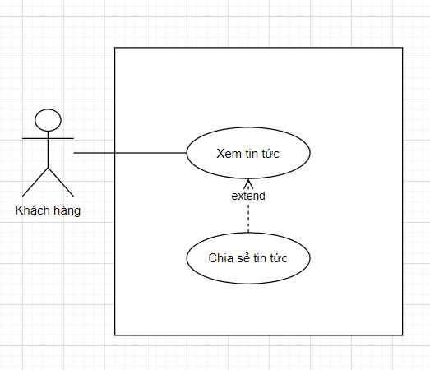

Hình 2.3. Biểu đồ phân rã usecase Xem tin tức

* Đặc tả use case Xem tin tức:

|  |  |
| --- | --- |
| **Usecase** | * Xem tin tức |
| **Actor** | * Khách hàng |
| **Mô tả** | * Use case này cho phép khách hàng truy cập và xem các bài viết tin tức đã đăng trên hệ thống |
| **Điều kiện đầu vào** | * Ca sử dụng bắt đầu khi khách hàng bắt đầu truy cập vào trang HOAG * Hệ thống phải có sẵn các bài viết tin tức. * Khách hàng phải có thiết bị kết nối internet để truy cập hệ thống. |
| **Điều kiện hậu nghiệm** | * Khách hàng có thể xem được bài viết tin tức chi tiết bao gồm tiêu đề, nội dung ,ngày đăng. |
| **Luồng sự kiện chính** | 1. **Bắt đầu**: Use case bắt đầu khi khách hàng mở trang chủ hoặc trang Tin tức sản phẩm . 2. Hệ thống hiển thị danh sách các bài viết tin tức. 3. Người dùng chọn một bài viết để xem chi tiết. 4. Hệ thống hiển thị thông tin chi tiết của bài viết đã chọn. 5. **Kết thúc**: Use case kết thúc khi khách hàng xem xong bài viết. |
| **Luồng sự kiện phụ** | **Luồng sự kiện phụ 1: Khách hàng xem bài viết theo danh mục**  1.Hệ thống hiển thị danh sách các bài viết thuộc danh mục đã chọn. |
| **Điểm mở rộng** | **Mở rộng 1: Khách hàng có thể chia sẻ tin tức qua mạng xã hội**   * Người dùng chọn tùy chọn chia sẻ trên bài viết. * Hệ thống cung cấp các liên kết chia sẻ trên các nền tảng mạng xã hội như: Facebook, Zalo, Messenger,… |
| **Điều kiện đầu ra** | 1. **Điều kiện đầu ra thành công**:  * Khách hàng xem được nội dung chi tiết về tin tức sản phẩm mới.  1. **Điều kiện đầu ra không thành công**:  * Nếu hệ thống gặp lỗi khi tải bài viết: * **Thông điệp**: "Có lỗi xảy ra khi tải bài viết. Vui lòng thử lại sau." * **Hành động hệ thống**: Hiển thị thông báo lỗi và cho phép người dùng thử lại. |

#### **Biểu đồ usecase phân rã Quản lý danh mục**

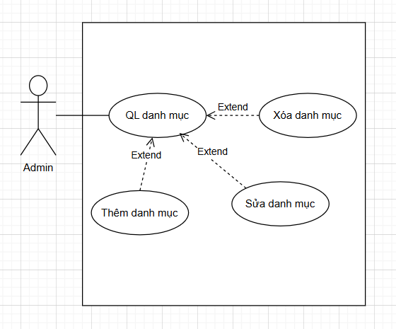

Hình 2.4. Biểu đồ phân rã usecase QL danh mục

|  |  |
| --- | --- |
| Usecase | - Quản lý danh mục |
| Actor | - Admin |
| Mô tả | - Usecase (hoạt động) này cho phép admin quản lý các danh mục trên hệ thống Web tin tức. Các thao tác bao gồm thêm sửa hoặc xóa các danh mục, tìm kiếm danh mục và xem |
| Điều kiện đầu vào | - Admin buộc phải đăng nhập vào hệ thống và có quyền truy cập để quản lý danh mục |
| Điều kiện hậu nghiệm | - Danh mục mới được thêm vào hệ thống  - Danh mục đang có được cập nhật với thông tin mới  - Danh mục không nhu cầu được xóa khỏi hệ thống |
| Luồng sự kiện chính | 1. Bắt đầu: Usecase bắt đầu khi admin mở trang quản lý danh mục  2. Hệ thống hiển thị danh sách các danh mục hiện có  3. Admin chọn thao tác muốn thực hiện  - Thêm danh mục mới  - Chỉnh sửa danh mục đang có  - Xóa danh mục  Thêm danh mục mới:   1. Admin chọn “Thêm danh mục mới” 2. Hệ thống hiển thị form để nhập thông tin danh mục mới 3. Admin nhập thông tin danh mục (tên danh mục) 4. Admin nhấn “Lưu” 5. Hệ thống kiểm tra tính hợp lệ của thông tin và lưu danh mục mới vào cơ sở dữ liệu   Chỉnh sửa danh mục đang có:   1. Admin chọn danh mục cần chỉnh sửa 2. Hệ thống hiển thị thông tin chi tiết của danh mục 3. Admin cập nhật thông tin cần thiết 4. Admin nhấn “Lưu” 5. Hệ thống kiểm tra tính hợp lệ của thông tin và cập nhật danh mục trong cơ sở dữ liệu   Xóa danh mục:   1. Admin chọn danh mục cần xóa 2. Hệ thống hiển thị thông báo xác nhận xóa 3. Admin xác nhận xóa danh mục 4. Hệ thống xóa danh mục khỏi cơ sở dữ liệu   4. Kết thúc: Usecase kết thúc khi Admin hoàn thành thao tác quản lý danh mục |
| Luồng sự kiện phụ | Luồng sự kiện phụ: Thông tin danh mục không hợp lệ khi thêm hoặc chỉnh sửa  - Hệ thống báo lỗi tương ứng với trường thông tin có dữ liệu không hợp lệ |
| Điều kiện đầu ra | 1. Đầu ra thành công:  - Thêm mới danh mục: Danh mục đã được lưu vào cơ sở dữ liệu và hiển thị trong thanh menu  - Chỉnh sửa danh mục: Danh mục được cập nhật thông tin mới và hiển thị trong thanh menu  - Xóa danh mục: Danh mục được xóa khỏi cơ sở dữ liệu và không còn hiển thị trong thanh Menu  2. Đầu ra không thành công:  - Thông tin danh mục không hợp lệ: Hệ thống hiển thị thông báo lỗi và yêu cầu Admin nhập lại thông tin  - Lỗi khi thêm, sửa hoặc xóa danh mục: Hệ thống hiển thị thông báo lỗi và không tác động đến cơ sở dữ liệu |

#### **Biểu đồ usecase phân rã Quản lý tin tức:**

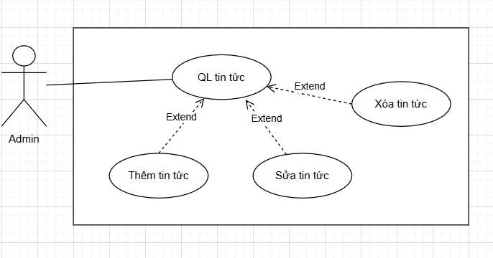

Hình 2.4. Biểu đồ phân rã usecase Quản lý tin tức

* Đặc tả use case Quản lý tin tức:

|  |  |
| --- | --- |
| **Usecase** | * Quản lý tin tức |
| **Actor** | * Admin |
| **Mô tả** | * Use case này cho phép Admin quản lý các tin tức về sản phẩm mà họ đăng tải. * Admin có thể thêm sửa xóa bài đăng. |
| **Điều kiện đầu vào** | * Actor phải đăng nhập vào hệ thống và có quyền truy cập để quản lý tin tức. |
| **Điều kiện hậu nghiệm** | * Bài đăng mới được thêm vào hệ thống. * Bài đăng hiện có được cập nhật với thông tin mới. * Bài đăng không cần thiết được xóa khỏi hệ thống. |
| **Luồng sự kiện chính** | 1. **Bắt đầu**: Use case bắt đầu khi Actor mở trang quản lý tin tức 2. Hệ thống hiển thị danh sách các tin tức hiện có. 3. Actor chọn thao tác muốn thực hiện:  * Thêm bài đăng mới * Chỉnh sửa bài đăng hiện có * Xóa bài đăng * **Thêm bài đăng mới**:  1. Actor chọn "Thêm bài đăng mới". 2. Hệ thống hiển thị form để nhập thông tin bài đăng mới. 3. Actor nhập thông tin bài đăng 4. Actor nhấn "Lưu". 5. Hệ thống kiểm tra tính hợp lệ của thông tin và lưu bài đăng mới vào cơ sở dữ liệu.  * **Chỉnh sửa bài đăng hiện có**:  1. Actor chọn bài đăng cần chỉnh sửa. 2. Hệ thống hiển thị thông tin chi tiết của bài đăng. 3. Actor cập nhật thông tin cần thiết. 4. Actor nhấn "Lưu". 5. Hệ thống kiểm tra tính hợp lệ của thông tin và cập nhật bài đăng trong cơ sở dữ liệu.  * **Xóa bài đăng**:  1. Actor chọn bài đăng cần xóa. 2. Hệ thống hiển thị thông báo xác nhận xóa. 3. Actor xác nhận xóa bài đăng. 4. Hệ thống xóa bài đăng khỏi cơ sở dữ liệu. 5. **Kết thúc**: Use case kết thúc khi Actor hoàn thành thao tác quản lý bài đăng. |
| **Luồng sự kiện phụ** | **Luồng sự kiện phụ 1: Thông tin bài đăng không hợp lệ khi thêm hoặc chỉnh sửa**   1. Hệ thống hiển thị thông báo lỗi tương ứng với trường thông tin có dữ liệu không hợp lệ |
| **Điều kiện đầu ra** | 1. **Điều kiện đầu ra thành công**:  * **Thêm bài đăng mới**: Bài đăng mới được lưu vào cơ sở dữ liệu và hiển thị trên trang tin tức. * **Chỉnh sửa bài đăng**: Bài đăng được cập nhật với thông tin mới và hiển thị trên trang tin tức. * **Xóa bài đăng**: Bài đăng được xóa khỏi cơ sở dữ liệu và không còn hiển thị trên trang tin tức.  1. **Điều kiện đầu ra không thành công**:  * **Thông tin bài đăng không hợp lệ**: Hệ thống hiển thị thông báo lỗi và yêu cầu Actor nhập lại thông tin. * **Lỗi hệ thống khi thêm, chỉnh sửa hoặc xóa bài đăng**: * **Hành động hệ thống**: Hiển thị thông báo lỗi và không lưu thay đổi vào cơ sở dữ liệu. |

#### **Biểu đồ usecase phân rã Quản lý sản phẩm:**

Hình 2.5. Biểu đồ phân rã usecase Quản lý sản phẩm

* Đặc tả use case Quản lý sản phẩm:

|  |  |
| --- | --- |
| **Usecase** | * Quản lý sản phẩm |
| **Actor** | * Admin |
| **Mô tả** | * Use case này cho phép actor quản lý các sản phẩm trên hệ thống thương mại điện tử. Các thao tác bao gồm xem và tìm kiếm sản phẩm, thêm sản phẩm mới, chỉnh sửa sản phẩm hiện có và xóa sản phẩm không cần thiết. |
| **Điều kiện đầu vào** | * Actor phải đăng nhập vào hệ thống và có quyền truy cập để quản lý sản phẩm. |
| **Điều kiện hậu nghiệm** | * Sản phẩm mới được thêm vào hệ thống. * Sản phẩm hiện có được cập nhật với thông tin mới. * Sản phẩm không cần thiết được xóa khỏi hệ thống. |
| **Luồng sự kiện chính** | 1. **Bắt đầu:** Use case bắt đầu khi Actor mở trang quản lý sản phẩm. 2. Hệ thống hiển thị danh sách các sản phẩm hiện có. 3. Actor chọn thao tác muốn thực hiện: 4. Thêm sản phẩm mới 5. Chỉnh sửa sản phẩm hiện có 6. Xóa sản phẩm   **Thêm sản phẩm mới:**   1. Actor chọn "Thêm sản phẩm mới". 2. Hệ thống hiển thị form để nhập thông tin sản phẩm mới. 3. Actor nhập thông tin sản phẩm (tên sản phẩm, giá, mô tả, danh mục, hình ảnh, số lượng, v.v.). 4. Actor nhấn "Lưu". 5. Hệ thống kiểm tra tính hợp lệ của thông tin và lưu sản phẩm mới vào cơ sở dữ liệu.   **Chỉnh sửa sản phẩm hiện có:**   1. Actor chọn sản phẩm cần chỉnh sửa. 2. Hệ thống hiển thị thông tin chi tiết của sản phẩm. 3. Actor cập nhật thông tin cần thiết. 4. Actor nhấn "Lưu". 5. Hệ thống kiểm tra tính hợp lệ của thông tin và cập nhật sản phẩm trong cơ sở dữ liệu.   **Xóa sản phẩm:**   1. Actor chọn sản phẩm cần xóa. 2. Hệ thống hiển thị thông báo xác nhận xóa. 3. Actor xác nhận xóa sản phẩm. 4. Hệ thống xóa sản phẩm khỏi cơ sở dữ liệu.   **Kết thúc:** Use case kết thúc khi Actor hoàn thành thao tác quản lý sản phẩm. |
| **Luồng sự kiện phụ** | **Luồng sự kiện phụ 1: Thông tin sản phẩm không hợp lệ khi thêm hoặc chỉnh sửa**   * Hệ thống hiển thị thông báo lỗi tương ứng với trường thông tin có dữ liệu không hợp lệ. |
| **Điều kiện đầu ra** | **1. Điều kiện đầu ra thành công:**   * **Thêm sản phẩm mới:** Sản phẩm mới được lưu vào cơ sở dữ liệu và hiển thị trên trang bán hàng. * **Chỉnh sửa sản phẩm:** Sản phẩm được cập nhật với thông tin mới và hiển thị trên trang bán hàng. * **Xóa sản phẩm:** Sản phẩm được xóa khỏi cơ sở dữ liệu và không còn hiển thị trên trang bán hàng.   **2. Điều kiện đầu ra không thành công:**   * **Thông tin sản phẩm không hợp lệ:** Hệ thống hiển thị thông báo lỗi và yêu cầu Actor nhập lại thông tin. * **Lỗi hệ thống khi thêm, chỉnh sửa hoặc xóa sản phẩm:** * Hành động hệ thống: Hiển thị thông báo lỗi và không lưu thay đổi vào cơ sở dữ liệu. |

#### **Biểu đồ usecase phân rã Quản lý khách hàng:**

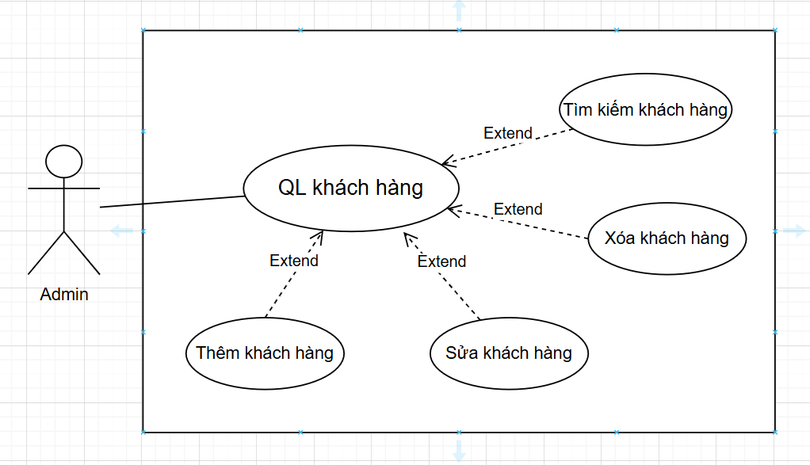

Hình 2.6. Biểu đồ phân rã usecase Quản lý người dùng

* Đặc tả use case Quản lý khách hàng:

|  |  |
| --- | --- |
| **Usecase** | * Quản lý khách hàng |
| **Actor** | * Admin |
| **Mô tả** | * Use case này cho phép actor quản lý khách hàng trên hệ thống. Các thao tác bao gồm xem và tìm kiếm khách hàng, thêm khách hàng, chỉnh sửa khách hàng hiện có và xóa khách hàng không cần thiết. |
| **Điều kiện đầu vào** | * Actor phải đăng nhập vào hệ thống và có quyền truy cập để quản lý khách hàng. |
| **Điều kiện hậu nghiệm** | * Khách hàng mới được thêm vào hệ thống. * Khách hàng hiện có được cập nhật với thông tin mới. * Khách hàng không cần được xóa khỏi hệ thống. |
| **Luồng sự kiện chính** | 1. **Bắt đầu**: Use case bắt đầu khi Actor mở trang quản lý khách hàng. 2. Hệ thống hiển thị danh sách các khách hàng hiện có. 3. Actor chọn thao tác muốn thực hiện:  * Thêm khách hàng mới * Chỉnh sửa khách hàng hiện có * Xóa khách hàng * **Thêm khách hàng mới**:  1. Actor chọn "Thêm khách hàng mới". 2. Hệ thống hiển thị form để nhập thông tin khách hàng mới. 3. Actor nhập thông tin khách hàng (tên khách hàng, tên tài khoản, mật khẩu, Xác nhận mật khẩu, vai trò, email, số điện thoại) 4. Actor nhấn "Lưu". 5. Hệ thống kiểm tra tính hợp lệ của thông tin và lưu khách hàng mới vào cơ sở dữ liệu.  * **Chỉnh sửa người dùng hiện có**:  1. Actor chọn khách hàng cần chỉnh sửa. 2. Hệ thống hiển thị thông tin chi tiết của khách hàng. 3. Actor cập nhật thông tin cần thiết. 4. Actor nhấn "Lưu". 5. Hệ thống kiểm tra tính hợp lệ của thông tin và cập nhật khách hàng trong cơ sở dữ liệu.  * **Xóa người dùng**:  1. Actor chọn khách hàng cần xóa. 2. Hệ thống hiển thị thông báo xác nhận xóa. 3. Actor xác nhận xóa khách hàng. 4. Hệ thống xóa khách hàng khỏi cơ sở dữ liệu. 5. **Kết thúc**: Use case kết thúc Actor hoàn thành thao tác quản lý khách hàng. |
| **Luồng sự kiện phụ** | **Luồng sự kiện phụ 1: Thông tin khách hàng không hợp lệ khi thêm hoặc chỉnh sửa**   1. Hệ thống hiển thị thông báo lỗi tương ứng với trường thông tin có dữ liệu không hợp lệ |
| **Điều kiện đầu ra** | 1. **Điều kiện đầu ra thành công**:  * **Thêm khách hàng mới**: Kháchhàng mới được lưu vào cơ sở dữ liệu và hiển thị trên trang tin tức. * **Chỉnh sửa khách hàng**: Kháchhàng được cập nhật với thông tin mới và hiển thị trên trang tin tức. * **Xóa khách hàng**:Khách hàng được xóa khỏi cơ sở dữ liệu và không còn hiển thị trên trang tin tức.  1. **Điều kiện đầu ra không thành công**:  * **Thông tin người dùng không hợp lệ**: Hệ thống hiển thị thông báo lỗi và yêu cầu tác nhân nhập lại thông tin. * **Lỗi hệ thống khi thêm, chỉnh sửa hoặc xóa thể loại**: * **Hành động hệ thống**: Hiển thị thông báo lỗi và không lưu thay đổi vào cơ sở dữ liệu. |

### **Xây dựng biểu đồ hoạt động**

#### **Biểu đồ hoạt động chức năng đăng nhập**

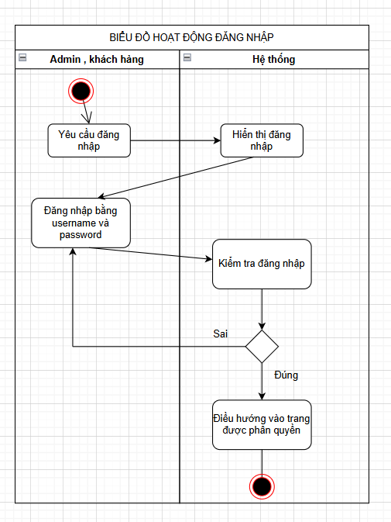

Hình 2.11. Biểu đồ hoạt động chức năng đăng nhập

#### **Biểu đồ hoạt động chức năng đăng ký**

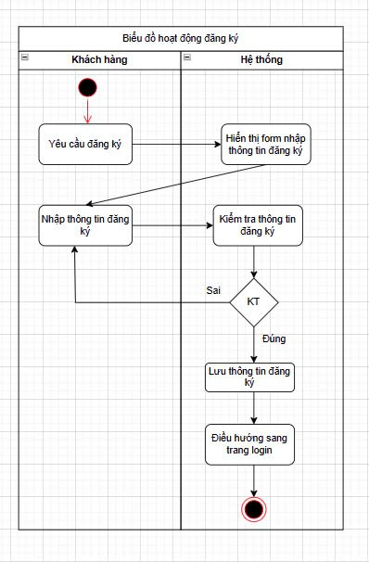

Hình 2.12. Biểu đồ hoạt động chức năng đăng ký

#### **Biểu đồ hoạt động chức năng tìm kiếm**

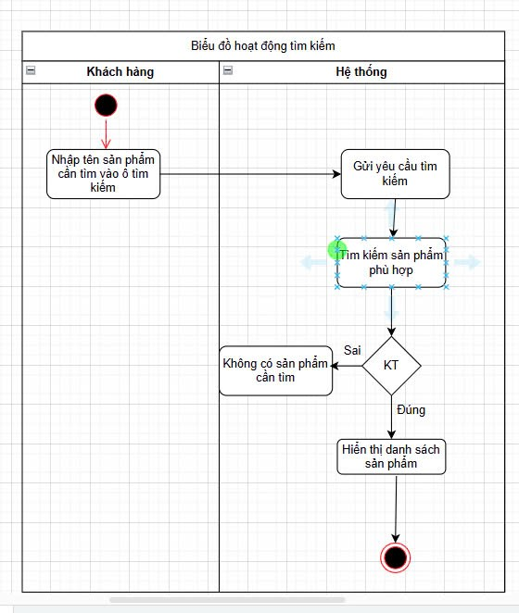

Hình 2.13. Biểu đồ hoạt động chức năng tìm kiếm

#### **Biểu đồ hoạt động chức năng thêm sản phẩm**

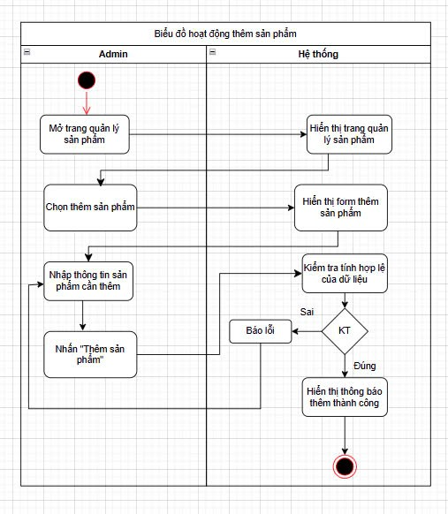

Hình 2.14. Biểu đồ hoạt động chức năng thêm sản phẩm

#### **Biểu đồ hoạt động chức năng sửa sản phẩm**

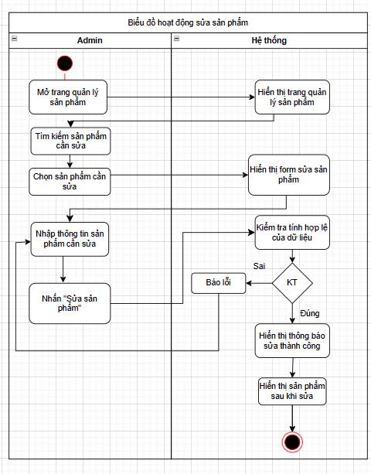

Hình 2.15. Biểu đồ hoạt động chức năng sửa bài viết

#### **Biểu đồ hoạt động chức năng xóa sản phẩm**

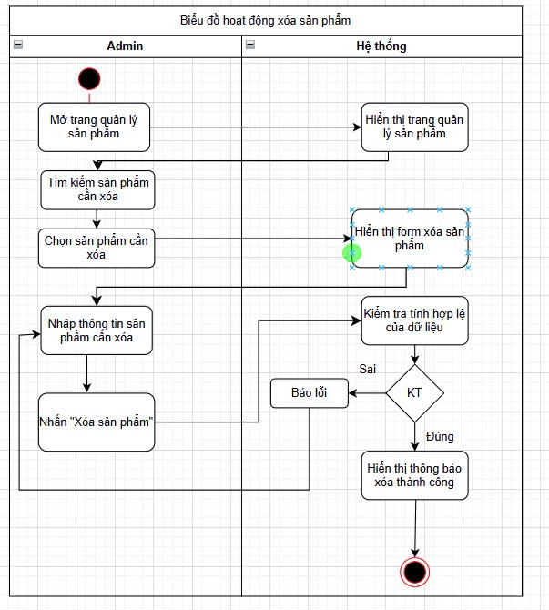

Hình 2.16. Biểu đồ hoạt động chức năng xóa sản phẩm

#### **Biểu đồ hoạt động chức năng thêm khách hàng**

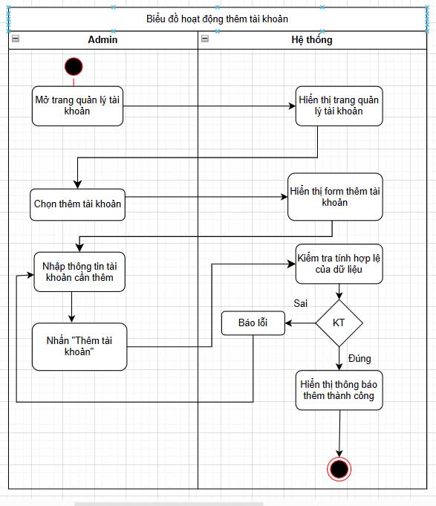

Hình 2.23. Biểu đồ hoạt động chức năng thêm khách hàng

#### **Biểu đồ hoạt động chức năng sửa khách hàng**

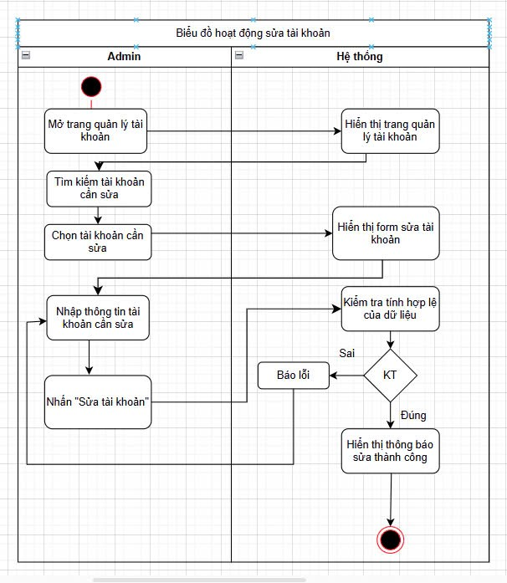

Hình 2.24. Biểu đồ hoạt động chức năng sửa khách hàng

#### **Biểu đồ hoạt động chức năng xóa khách hàng**

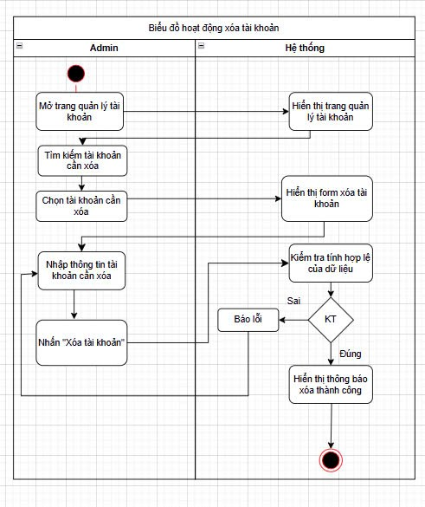

Hình 2.25. Biểu đồ hoạt động chức năng xóa khách hàng

#### **Biểu đồ hoạt động chức năng thêm danh mục**

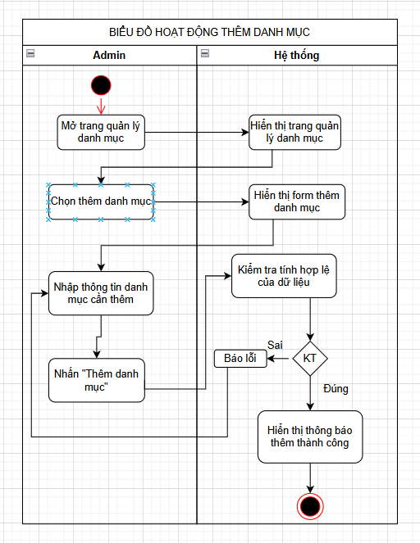

Hình 2.25. Biểu đồ hoạt động chức năng thêm danh mục

#### **Biểu đồ hoạt động chức năng sửa danh mục**

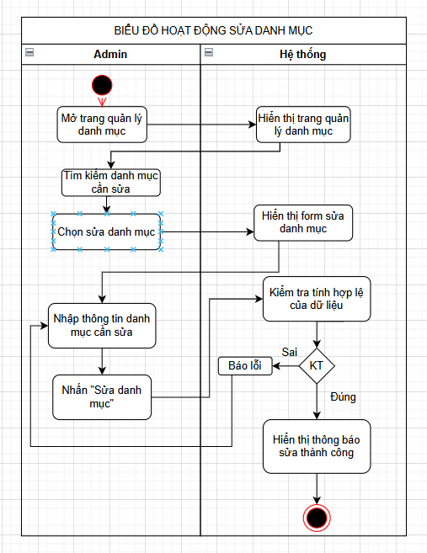

Hình 2.25. Biểu đồ hoạt động chức năng sửa danh mục

#### **Biểu đồ hoạt động chức năng xóa danh mục**

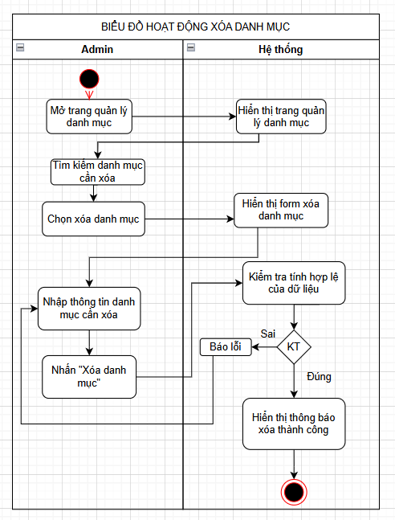

Hình 2.25. Biểu đồ hoạt động chức năng sửa danh mục

### **Xây dựng biểu đồ tuần tự**

#### **Biểu đồ tuần tự chức năng đăng nhập**

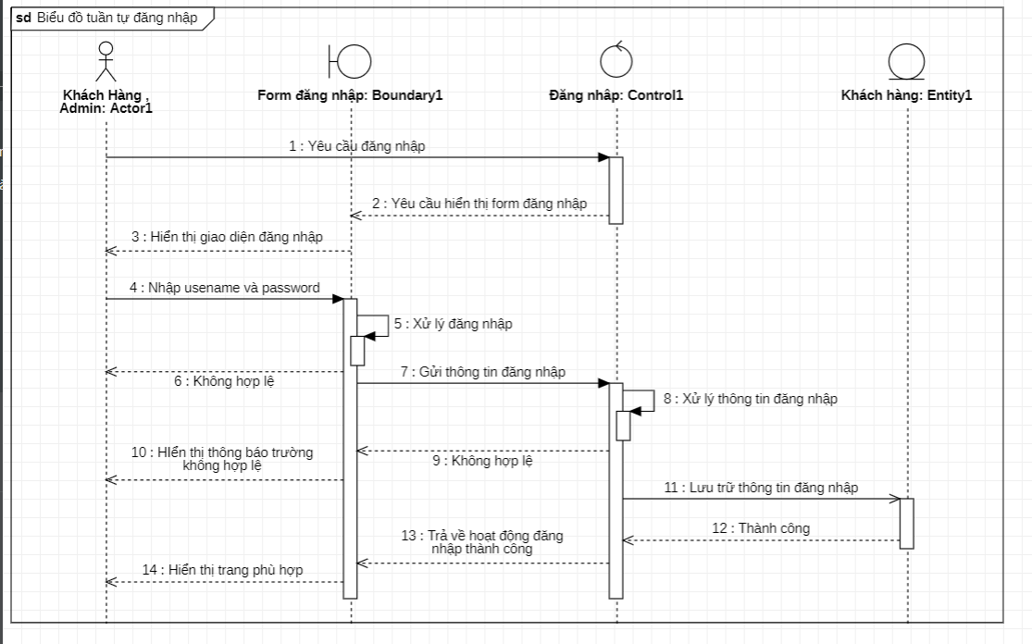

Hình 2.30. Biểu đồ tuần tự chức năng đăng nhập

#### **Biểu đồ tuần tự chức năng thêm sản phẩm**

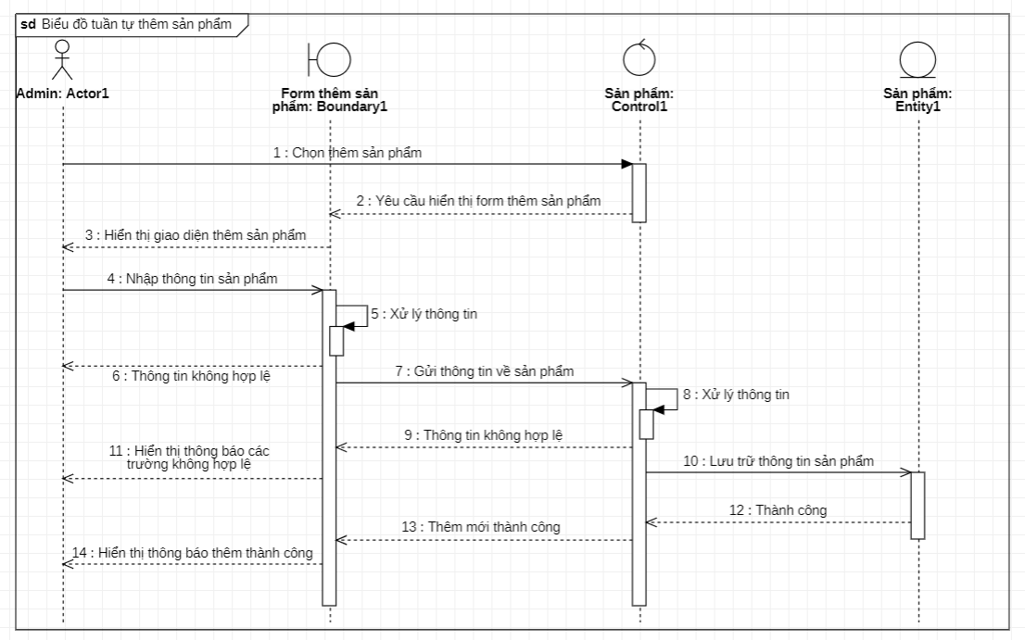

Hình 2.31. Biểu đồ tuần tự chức năng thêm sản phẩm

#### **Biểu đồ tuần tự chức năng sửa sản phẩm**

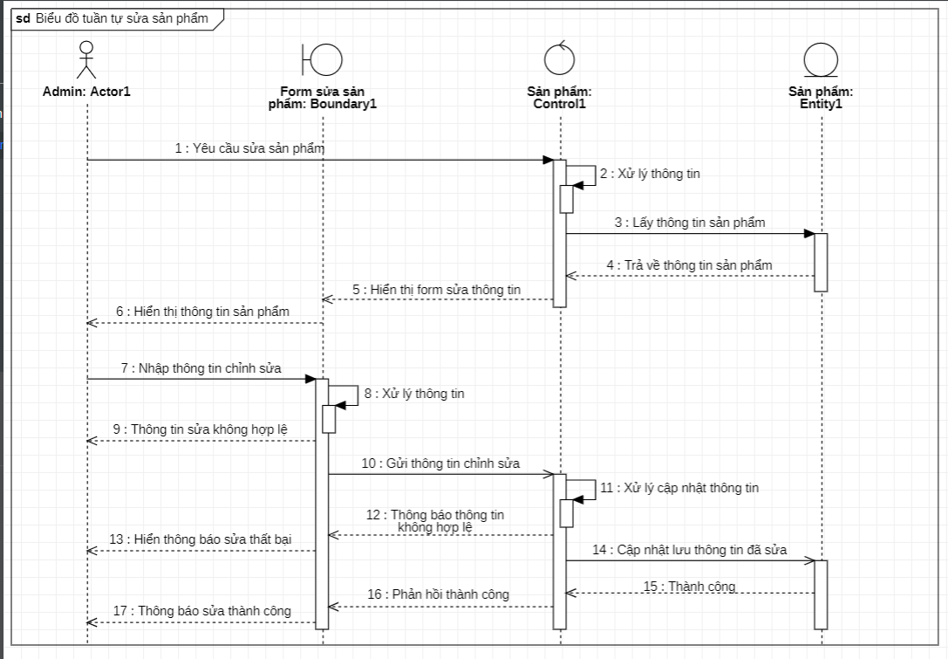

Hình 2.32. Biểu đồ tuần tự chức năng sửa sản phẩm

#### **Biểu đồ tuần tự chức năng xóa sản phẩm**

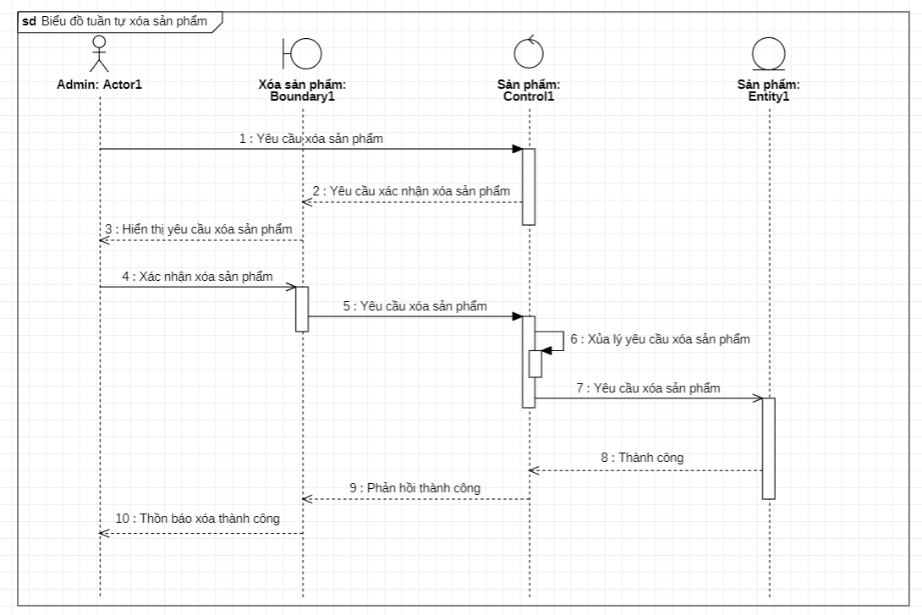

Hình 2.33. Biểu đồ tuần tự chức năng xóa sản phẩm

#### **Biểu đồ tuần tự chức năng thêm khách hàng**

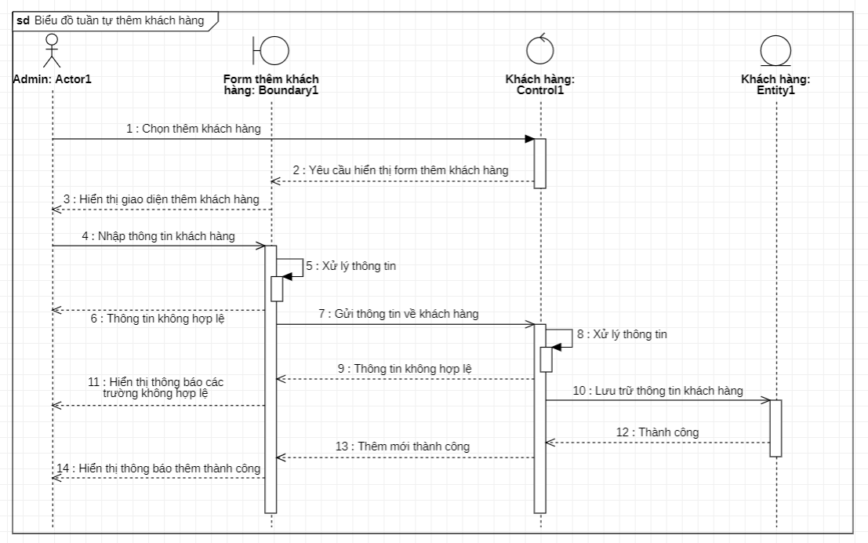

Hình 2.34. Biểu đồ tuần tự chức năng thêm người dùng

#### **Biểu đồ tuần tự chức năng sửa khách hàng**

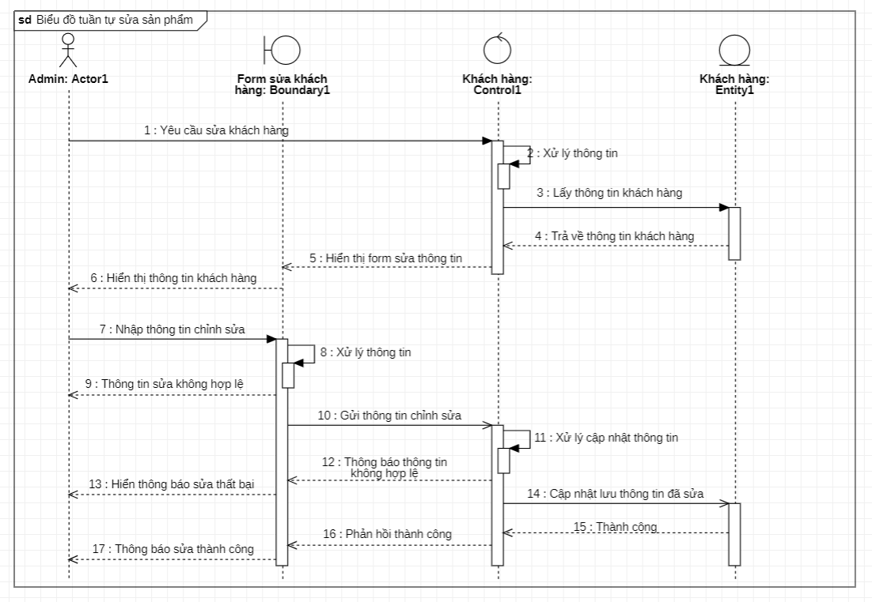

Hình 2.35. Biểu đồ tuần tự chức năng sửa khách hàng

#### **Biểu đồ tuần tự chức năng xóa khách hàng**

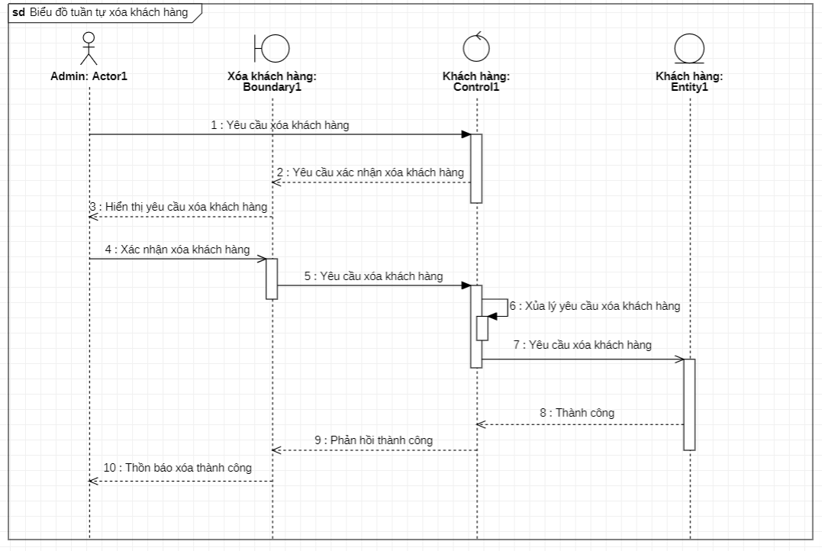

Hình 2.36. Biểu đồ tuần tự chức năng xóa khách hàng

### **Xây dựng biểu đồ lớp tổng quát**

Biểu đồ lớp (Class Diagram) là một phần quan trọng trong việc mô tả cấu trúc tĩnh của hệ thống. Nó thể hiện các lớp, các thuộc tính, phương thức, và mối quan hệ giữa chúng

* **Xác định các lớp chính:**
* Người dùng
* Thuộc tính: Mã khách hàng, tài khoản, mật khẩu, tên hiển thị, mã vai trò, email, số điện thoại, trạng thái, ghi chú.
* Phương thức: Đăng nhập(), quản lý bài đăng(), quản lý thể loại(), quản lý danh mục(), quản lý người dùng(), quản lý vai trò, quản lý quyền().
* Sản phẩm
* Thuộc tính: Mã sản phẩm, mô tả , ngày đăng, ngày sửa, nội dung tóm tắt, ảnh đại diện, trạng thái.
* Phương thức: Thêm sản phẩm(), Sửa sản phẩm(), Xóa sản phẩm(), Tìm kiếm sản phẩm().
* Quyền
* Thuộc tính: Mã quyền, tên, ghi chú
* Phương thức: Thêm quyền(), Sửa quyền(), Tìm kiếm quyền().
* **Xác định mối quan hệ giữa các lớp**

**Người dùng (User) và Đơn hàng (Order):**

Mối quan hệ "một-nhiều": Một người dùng có thể đặt nhiều đơn hàng.

**Đơn hàng (Order) và Chi tiết đơn hàng (OrderDetail):**

Mối quan hệ "một-nhiều": Một đơn hàng có thể có nhiều chi tiết đơn hàng.

**Chi tiết đơn hàng (OrderDetail) và Sản phẩm (Product):**

Mối quan hệ "nhiều-một": Một chi tiết đơn hàng liên kết với một sản

**Sản phẩm (Product) và Danh mục (Category):**

Mối quan hệ "nhiều-một": Một sản phẩm thuộc về một danh mục.

**Người dùng (User) và Vai trò (Role):**

Mối quan hệ "một-một": Một người dùng chỉ có một vai trò.

**Vai trò (Role) và Quyền (Permission):**

Mối quan hệ "một-nhiều": Một vai trò có thể có nhiều quyền.

* Vẽ biểu đồ lớp

Hình 2.47 Biểu đồ lớp tổng quát

# **CHƯƠNG III: THIẾT KẾ HỆ THỐNG**

## **Thiết kế cơ sở dữ liệu**

### **Thiết kế biểu đồ ER**

Để xây dựng một biểu đồ ER (Entity-Relationship Diagram) cho hệ thống cơ sở dữ liệu, chúng ta cần tuân theo các bước cụ thể để xác định các thực thể (entities), mối quan hệ (relationships), thuộc tính (attributes), và các ràng buộc (constraints):

* Xác định thực thể (entities):
* Khách hàng
* Sản phẩm
* Danh mục
* Xác định các thuộc tính (attributes):
* User: id, taikhoan, matkhau, tenhienthi, email, sodienthoai,
* Sản phẩm: id, ten, chitietsanpham, ngaydang, ngaysua, anhsp.
* Danh mục: id, tendanhmuc
* Vẽ Biểu Đồ ER

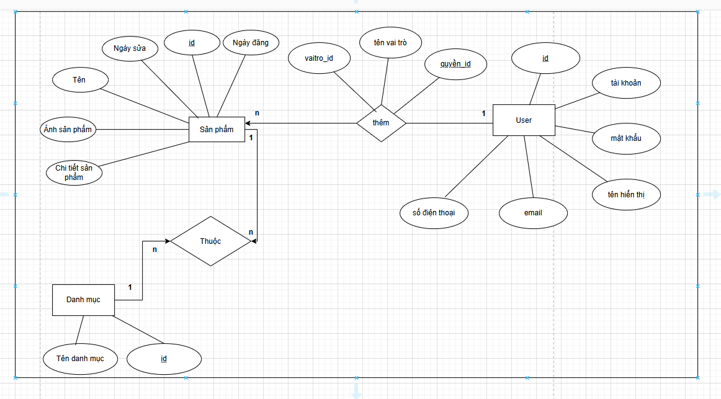

Hình 3.1 Bảng thiết kế biểu đồ ER

|  |  |
| --- | --- |
|  | * **Biểu diễn các thực thể** |
|  | * **Sản phẩm** (id, tên sản phẩm, chi tiết sản phẩm, ngày đăng, ngày sửa, ảnh sản phẩm) * **User** (id, tài khoản, mật khẩu, tên hiển thị, email, số điện thoại) * **Danh mục** (id, tên danh mục) |
|  | * **Biểu diễn các mối quan hệ** |
|  | * Từ mối quan hệ User có bảng **Vai trò** thể hiện quan hệ 1 người dùng chỉ có 1 vai trò và 1 vai trò có thể xét cho nhiều người dùng (mối quan hệ 1-n) * **Vai trò** (id, tên vai trò, quyền_id) * Từ mối quan hệ **Vai trò** có bảng **Quyền** thể hiện mối quan hệ 1 vai trò có 1 quyền. Một quyền có thể xét cho nhiều vai trò (mối quan hệ 1-n) * **Quyền** (id, tên quyền) * Từ mối quan hệ giữa **Sản phẩm** và **Danh mục** tạo mối quan hệ trung gian thể hiện mối quan hệ 1 sản phẩm có thể thuộc nhiều danh mục, 1 danh mục có thể có nhiều sản phẩm (mối quan hệ n-n) * **Sản phẩm – Danh mục**( id, danh mục_id, sản phẩm_id) |
|  | * **Chuẩn hóa quan hệ** |
|  | **- 7 quan hệ**   * **Sản phẩm** (id, tên sản phẩm,chi tiết sản phẩm, ngày đăng, ngày sửa, ảnh sản phẩm) * **User** (id, tài khoản, mật khẩu, tên hiển thị, vai trò_id, email, số điện thoại) * **Danh mục** (id, tên danh mục, danh mục_id) * **Quyền** (id, tên quyền) * **Vai trò** (id, tên vai trò, quyền_id) * **Sản phẩm-Danh mục**( id, danh mục_id, sản phẩm_id) * **Đều đã đạt chuẩn 3** |

### **Thiết kế cở sở dữ liệu mức vật lý**

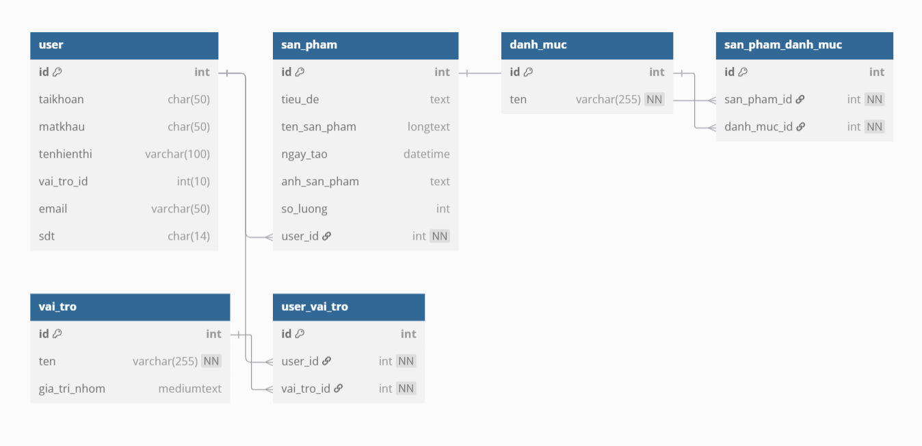

Hình 3.2. Bảng cơ sở dữ liệu mức vật lý

## **Thiết kế giao diện**

### **Giao diện đăng nhập.**

### **Giao diện đăng ký**

### **Giao diện danh sách thêm mới sản phẩm**

### **Giao diện danh sách chỉnh sửa sản phẩm**

### **Giao diện chi tiết sản phẩm**

### **Giao diện trang chủ**

### **Giao diện danh sách danh mục**

### **Giao diện thêm mới danh mục**

# **CHƯƠNG IV: CÀI ĐẶT VÀ KIỂM THỬ**

## **Cài đặt**

### **Các công cụ cần cài đặt**

* Môi trường: *NodeJS 18.16.0+, docker,  npm v9.5.1+ / yarn v3.6.1+.*
* Frameworks: *ReactJS, NodeJS, Bootstrap v4.6.*
* Database: *Mysql server.*
* Chạy các thao tác để cài đặt chương trình:
* Chạy Back end server (trang quản lý):
* Thiết lập cơ sở dữ liệu, mở cơ sở dữ liệu mysql của bạn hoặc cơ sở dữ liệu khác thực hiện tạo cơ sở dữ liệu với file: *db_vndailynews.sql*
* Tải xuống các packages và dependencies của dự án: *npm i hoặc yarn*
* Thiết lập các biến môi trường của dự án: tạo file .env trong thư mục root với các biến ví dụ trong tệp .env.example
* Chạy chương trình: *npm start*
* Mở trình duyệt của bạn với URL: *http://localhost:5678/login*
* Chạy Front end (trang tin tức người dùng):
* Tải xuống các packages và dependencies của source code*: npm i hoặc yarn*
* Thiết lập các biến môi trường của dự án: tạo file .env trong thư mục root với các biến ví dụ trong tệp .env.example
* Chạy chương trình: *npm start*
* Mở trình duyệt của bạn với URL: *http://localhost:3000/*

### **Kiểm thử**

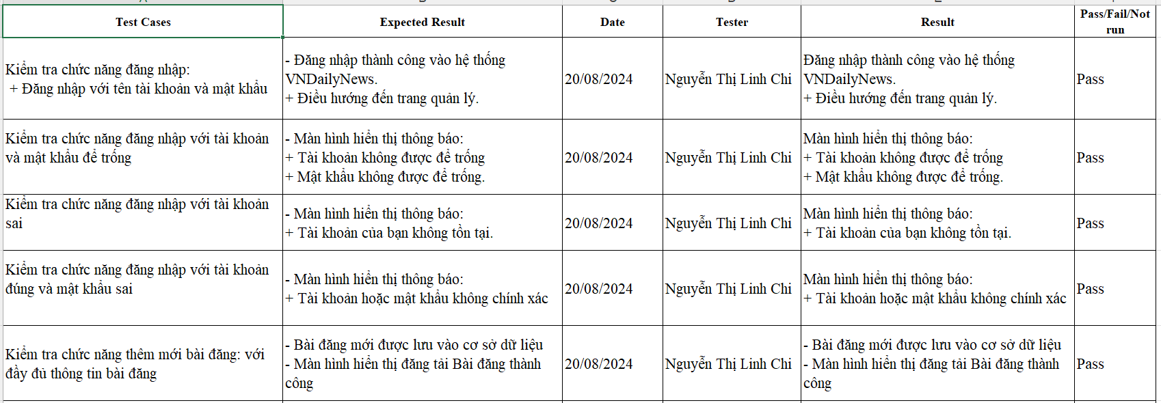

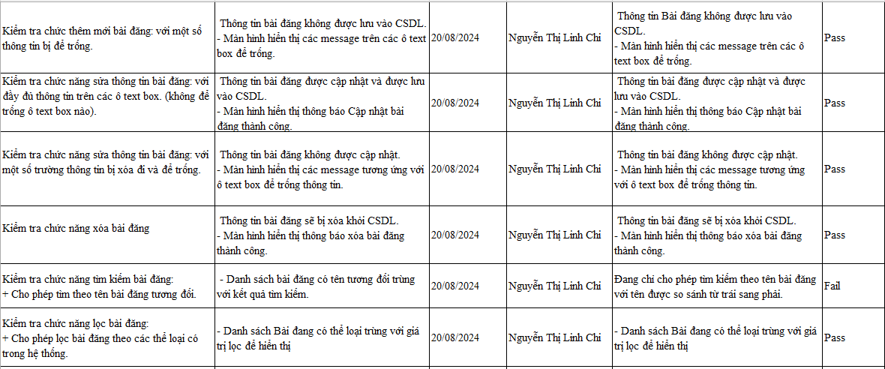

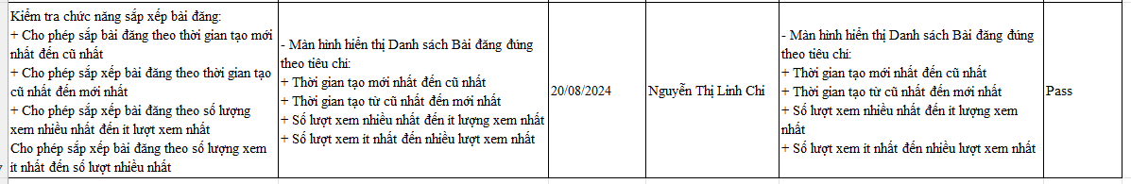

# **KẾT LUẬN**

* **Những điều đã làm được:**
* **Thiết kế biểu đồ UML:**
* Thiết kế các biểu đồ như biểu đồ usecase tổng quát, phân rã, biểu đồ hoạt động, biểu đồ tuần tự, biểu đồ lớp để trực quan hóa hệ thống.
* **Xây dựng cấu trúc cơ sở dữ liệu:**
* Chuẩn hóa cơ sở dữ liệu với các bảng quan trọng như: Người dùng, Bài đăng, Danh mục, Thể loại, Vai trò, và Quyền.
* **Phát triển chức năng quản lý nội dung, quản lý hệ thống:**
* Hoàn thiện các chức năng cơ bản như thêm, sửa, xóa bài viết, thể loại, danh mục, vai trò, người dùng, quyền.
* Quản lý các danh mục và thể loại để phân loại bài viết một cách hiệu quả.
* Quản lý người dùng, quyền.
* **Giao diện người dùng:**
* Phát triển giao diện cơ bản cho trang tin tức, bao gồm các trang như đăng nhập, đăng ký, quên mật khẩu, xem tin tức, và trang quản lý dành cho quản trị viên, admin, tác giả.
* **Những vấn đề còn tồn tại:**
* Hiệu suất hệ thống:
* Hiện tại, hệ thống chưa được tối ưu hóa hoàn toàn cho hiệu suất khi số lượng người dùng và bài viết tăng lên.
* Chưa có giải pháp caching hoặc cơ chế tối ưu truy vấn để giảm tải cho cơ sở dữ liệu.
* Khả năng mở rộng:
* Hệ thống hiện chưa sẵn sàng cho khả năng mở rộng để hỗ trợ nhiều loại nội dung khác ngoài tin tức, chẳng hạn như video, podcast, hoặc nội dung tương tác.
* Quá trình khảo sát còn nhiều thiếu sót, chưa xử lý triệt để tất cả các lỗi.
* **Hướng phát triển trong tương lai:**
* **Kiểm soát nội dung bài đăng**: Chức năng này sẽ giúp quản trị viên và quản trị nội dung theo dõi, duyệt, và chỉnh sửa nội dung của bài đăng để đảm bảo nội dung phù hợp với tiêu chuẩn và quy định của trang tin tức.
* **Kiểm soát độ mới của bài đăng**: Chức năng này giúp đảm bảo rằng các bài viết hiển thị trên trang tin tức luôn được cập nhật mới nhất, tránh việc người đọc tiếp cận với các thông tin lỗi thời hoặc không còn phù hợp.
* Tích hợp các công cụ phân tích:
* Tích hợp công cụ phân tích hành vi người dùng và đánh giá mức độ tương tác để cải thiện nội dung và trải nghiệm người dùng.
* Mở rộng loại hình nội dung:
* Mở rộng hệ thống để hỗ trợ các loại nội dung khác ngoài tin tức truyền thống như video, hình ảnh, âm thanh, và nội dung tương tác.
* Tích Hợp AI để đề xuất nội dung thông minh:
* Hệ thống có thể học hỏi từ thói quen đọc tin tức của người dùng để đưa ra các đề xuất ngày càng chính xác hơn.
* Tạo trang chủ tùy chỉnh:
* Mỗi người dùng sẽ có một trang chủ với các bài viết, chủ đề, và chuyên mục được cá nhân hóa dựa trên lịch sử đọc và tương tác của họ.
* Tích hợp AI để phân tích và dự đoán xu hướng:
* Sử dụng AI để phân tích khối lượng lớn dữ liệu từ các nguồn tin tức khác nhau, từ đó nhận diện các xu hướng đang nổi và dự đoán các xu hướng tương lai.
* Tích hợp AI để tự động hóa quy trình biên tập:
* Tạo nội dung tự động: Sử dụng AI để tự động viết các bài báo cơ bản từ dữ liệu có cấu trúc, chẳng hạn như báo cáo tài chính, kết quả thể thao, hoặc thời tiết.

# **TÀI LIỆU THAM KHẢO**

1. **Nguyễn Hữu Thể** (2007). *Cơ sở dữ liệu* (Tái bản lần thứ 2). Nhà xuất bản Giáo dục Việt Nam.
2. **Phạm Văn Ất** (2011). *Giáo trình Cơ sở dữ liệu*. Nhà xuất bản Khoa học và Kỹ thuật.
3. **Trần Đình Quế** (2010). *Hệ quản trị cơ sở dữ liệu*. Nhà xuất bản Thống kê.
4. **Đặng Văn Đức** (2015). *Phân tích và thiết kế hệ thống thông tin*. Nhà xuất bản Bách Khoa Hà Nội.
5. **Nguyễn Thành Nam** (2016). Giới thiệu UML và ứng dụng trong phân tích thiết kế hệ thống. Nhà xuất bản Bưu điện.
6. **Nguyễn Văn Ba** (2012). Phân tích thiết kế hệ thống thông tin. Nhà xuất bản Giáo dục Việt Nam.
7. **Trần Hạnh Nhi** (2011). Thiết kế và cài đặt cơ sở dữ liệu. Nhà xuất bản Thông tin và Truyền thông.
8. **Lê Quang Hưng** (2019). HTML5 & CSS3: Thiết kế và xây dựng trang web chuyên nghiệp. Nhà xuất bản Lao Động.
9. **Nguyễn Đình Huy** (2018). Tự học thiết kế web bằng HTML, CSS, và JavaScript. Nhà xuất bản Khoa học và Kỹ thuật.
10. **Nguyễn Văn Hưng** (2022). Lập trình frontend với HTML, CSS và JavaScript. Nhà xuất bản Đại học Quốc gia Hà Nội.
11. **Phạm Văn Tâm** (2016). Thiết kế web hiện đại với HTML5 và CSS3. Nhà xuất bản Thông tin và Truyền thông.